Autor: Lucas C / llucbrell
Fecha: 30/10/2016

Introducción:

Este documento es una guía de uso del plugin de Wordpress Hack Bootstrap Shortcodes (HBS). En ella se repasan los conceptos básicos de aplicación y uso de sus shortcodes.

Índice de contenidos:

- Instalación
- ¿Por qué un plugin?
- ¿Qué son los shortcodes?
- Configuarción
- La importáncia de las columnas
- Shortcodes disponibles en HBS

1. Instalación:

En tu computador, descomprime el archivo zip del plugin HBS.
- Ves al gestor de archivos de tu servidor y busca dentro del directorio wp-content → Plugins
- Sube la carpeta descomprimida al servidor y colócala dentro del directorio antes mencionado.
- Dirígete al “dashboard o escritorio” de Wordpress y haz click sobre Plugins
- Busca el plugin HBS en el panel central y activa el mismo dando click sobre el botón activar.

2. ¿Por qué un plugin?:

Los plugins son una manera de añadir funcionalidades extra al núcleo de wordpress. Si se quiere añadir algo a la interfaz de usuario de este CMS (Content Manager System) es necesario utilizar un plugin para evitar romper nada.

3. ¿Qué son los shortcodes?:

Wordpress utiliza el término shortcode (código-corto) para hacer referencia a trozos específicos de texto plano que se colocan en el cuadro de introducción de contenido que viene por defecto en las secciones de edición y creación de Posts o Paginas.

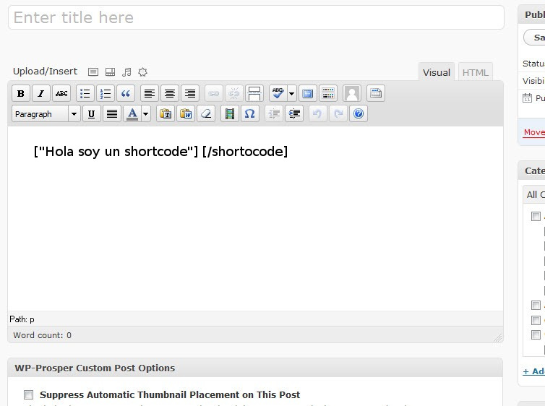
Estos trozos de texto (generalmente colocados entre paréntesis cuadrados “[]”) serán sustitudios por el CMS Wordpress cuando se crea la página o post, siguiendo unas directivas específicas que son modificables.

La mayoría de los shortcodes tienen un principio que suele tener asociado el nombre del mismo para su identificación unívoca así como también un final que suele tener una / a continuación de uno de los paréntesis para así delimitar el final del mismo.

[“MeLlamoShorti” class=”datosDeClase” datos=”Más datos”]
Aquí, suele incluirse contenido[/MeLlamoShorti]

De esta manera los shortcodes se convierten en la mejor manera de introducir complejos sistemas de código en una página o post utilizando solamente la interfaz de usuario de Wordpress.

4. Configuración:

Para configurar el plugin es necesario acudir al menú HBS Setings que aparece a la izquierda del “dashboard”.

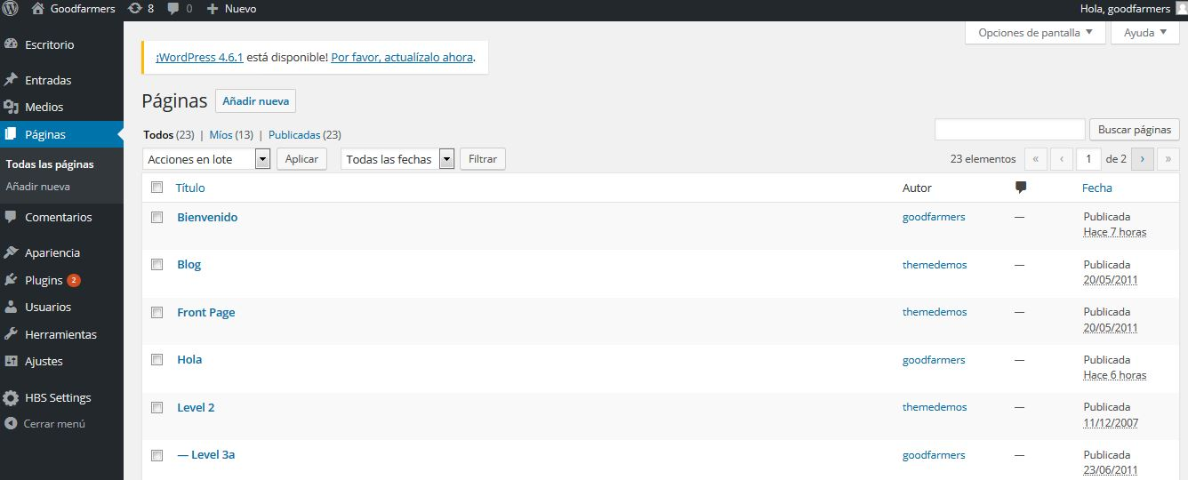

Dentro de este menú se pueden configurar varias opciones, como son la forma de visualización del interfaz de usuario del plugin o la forma de cargar los diversos archivos que dan soporte al mismo.

4.1 Tipo de interfaz de usuario:
Para la elección del tipo de interfaz de usuario, sólo debes seleccionar una de las dos opciones como las que se muestran en la imagen a continuación.

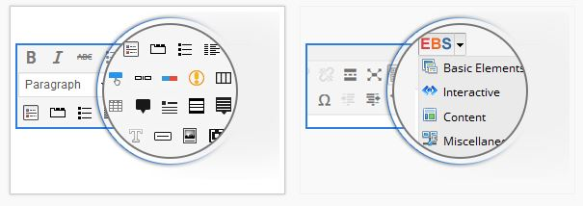
Estas son las dos opciones en menú desplegable.
La imagen de la derecha muestra los diferentes shortcodes agrupados por temática, dentro de un único botón.
La opción de la izquierda coloca todos las opciones diréctamente sobre el editor, sin agrupar. Esta opción es menos aconsejable para los principiantes.

4.2. Carga de archivos:

Los archivos que dan soporte a este plugin pueden cargarse de manera independiente o si tu tema ya realiza la carga de algunos, ahorrarte tiempo y usar tus archivos.

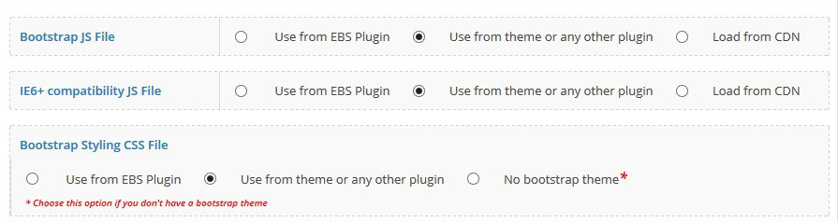
En las dos primeras opciones es recomendable el uso de la opción de la izquierda si el tema no soporta la librería Twitter Bootstrap, o si no sabes si lo hace.

Si lo soporta, la opción del medio debería ser la mejor opción, pues puede ahorrar tiempo de carga a tu web. En ningún momento se recomienda el uso de Load from CDN (la opción de la derecha) a no ser que se sepa con certeza que el código servido desde ese servidor es seguro y estable.

En la última opción (Styling CSS file) la opción del del centro casi siempre será lo más adecuado, y adapatará algunos de los estilos de tu tema a los shortcodes.
Si en algún momento vieras que algún shortcode no queda bien estilísiticamente, cambia este a Use form HBS Plugin (opción de la izquierda) o si tu tema no usa Bootstrap selecciona la tercera opción.

7. Recomendaciones de tamaños de imágenes:
Para la carga rápida de la página no se recomienda un uso excesivo de imágenes, ni tampoco la desproporción de las mismas.
Las imágenes del carrusel y cabeceras típicas que se usaron para las presentaciones fueron de 1500x 500, obteniendo unos buenos resultados tanto de carga como de visualización. A nivel de diseño, no importa el tamaño de las imágenes del carrusel, pues mientras sean del mismo tamaño, el tema cargará correctamente.
Para el logo, se recomienda una imagen de altura máxima de 75 píxeles de altura. Esto es necesario para mantener la coherencia de la barra de navegación en la que va insertado.
El resto de imágenes no importa el tamaño, mientras se use para su inserción, el plugin HBS (Hack-Bootstrap-Shortcode).
8. Menú social de iconos:
Para crear un menú con iconos sociales se debe proceder a hacer los siguiente.Ir al escritorio (dashboard), Appearance -> Background.
- Crea un nuevo menú en WordPress dashboard >> Appearance >> Menus
- Haz uso de las URLs de “Custom Links” como hicimos en el capítulo 2 de este manual, para crear el menú.
- Este tema soporta Facebook, Twitter, Dribbble, Flickr, Google+, Skype, Pinterest.com, LinkedIn, Vimeo, Tumblr, Instagram, RSS feed (ejemplo: https://colorlib.com/feed ) SoundCloud, Foursquare, Github, Spotify and Email (mailto:tunombre@email.com).
- Una vez hecho esto debes seleccionar la opción de posición del menú, como se muestra en la imágen que se muestra a continuación.
- El menú social se muestra por defecto en el pie de la web, aunque para que se muestren debes acudir al menú de Customización de Wordpress y activar la casilla de mostrar menú en el “footer”.
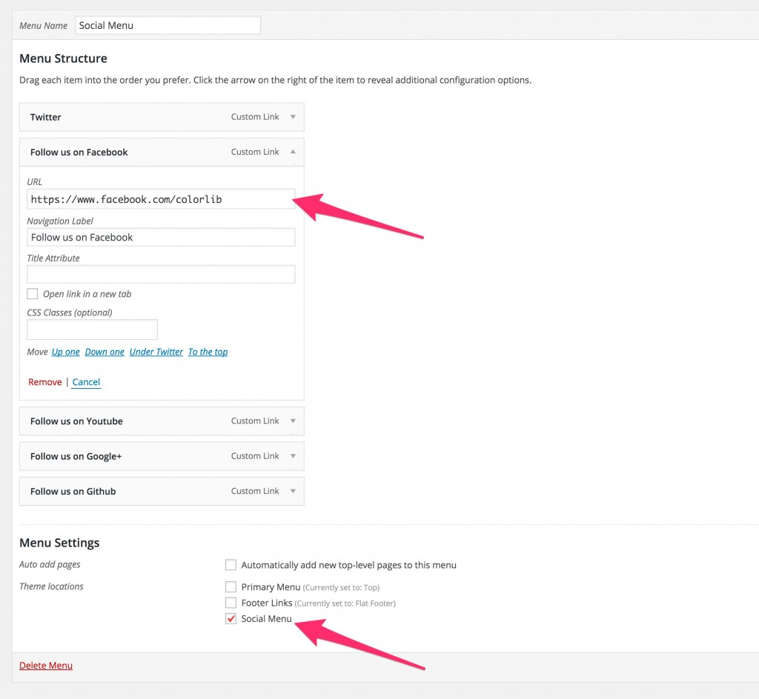
- También puedes mostrar el menú social en cualquier sección de widgets usando el “Sparkling Social Widget” .
8. Menú social de iconos:
Para crear un menú con iconos sociales se debe proceder a hacer los siguiente.Ir al escritorio (dashboard), Appearance -> Background.
- Crea un nuevo menú en WordPress dashboard >> Appearance >> Menus
- Haz uso de las URLs de “Custom Links” como hicimos en el capítulo 2 de este manual, para crear el menú.
- Este tema soporta Facebook, Twitter, Dribbble, Flickr, Google+, Skype, Pinterest.com, LinkedIn, Vimeo, Tumblr, Instagram, RSS feed (ejemplo: https://colorlib.com/feed ) SoundCloud, Foursquare, Github, Spotify and Email (mailto:tunombre@email.com).
- Una vez hecho esto debes seleccionar la opción de posición del menú, como se muestra en la imágen que se muestra a continuación.
- El menú social se muestra por defecto en el pie de la web, aunque para que se muestren debes acudir al menú de Customización de Wordpress y activar la casilla de mostrar menú en el “footer”.
- También puedes mostrar el menú social en cualquier sección de widgets usando el “Sparkling Social Widget” .

